Фонд Варнава отправил уже свыше 350 тонн помощи нуждающимся христианам по всему миру
--------------------------------------------------------------------------------------------------------------------------
В последние 8 месяцев в рамках проектов medical.gives и food.gives Фонд Варнава уже отправил свыше 350 тонн помощи нуждающимся христианам в разных регионах мира.
Около 144 тонн питательной каши ePap, содержащей протеин, витамины и питательные вещества, были доставлены в Зимбабве. Свыше 200 тонн различной помощи – сухие продукты питания, одежда, одеяла, подгузники и средства гигиены – отправлены для христиан Украины. Продовольственная помощь была также доставлена на Мадагаскар, в Пакистан и королевство Тонга.
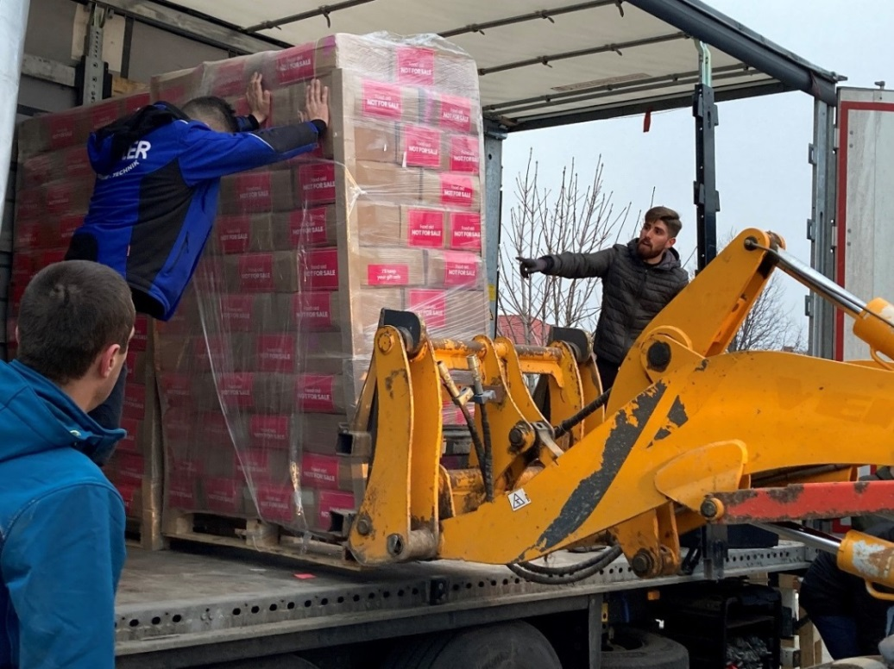
Грузовик с гуманитарной помощью для христиан Украины разгружается в восточной Румынии
Фонд Варнава планирует отправить еще 73 контейнера, которые доставят около тысячи тонн помощи для христиан в Африке, на Ближнем Востоке и других регионах мира. Какая-то часть этой помощи уже в пути.
“Мы благодарны Господу, что через наши проекты Он заботится о наших нуждающихся братьях и сестрах, – говорит исполнительный директор Фонда Варнава Хендрик Сторм. – Также мы благодарны всем, кто откликается и щедро жертвует в Фонд Варнава, помогая нам наполнять эти грузовики и контейнеры тоннами продовольственной и гуманитарной помощи”.
Благодарите Господа за Его заботу и восполнение нужд народа Божьего через Фонд Варнава, что Он печется о детях Своих в разных странах, где голод, бедность и отчаяние. Просите Его, чтобы Он и дальше благословлял наши проекты по оказанию помощи нашим братьям и сестрам по вере, которые страдают от гонений и многих лишений, восполняя все их нужды “по богатству Своему в славе, Христом Иисусом” (Филиппийцам 4:19).
ЖЕРТВУЙТЕ
Чтобы поддержать наши проекты medical.gives и food.gives, при перечислении пожертвований сообщите нам код проекта, который вы хотите поддержать:
PR1555 (продовольственная помощь), PR1566 (медицинская помощь)
barnabasfund.ru/donate

